**共青团华北水利水电大学委员会**

**通 知**

华水团通[2017] 35号

关于开展2017级新生心理普查工作的通知

各学院团委：

为全面了解和掌握2017级全体新生心理健康状况，有针对性地开展心理健康教育工作，根据学校工作安排，校团委决定开展2017级新生心理普查工作，现将有关事宜通知如下：

1. 时间：2017年10月30日-2017年12月15日
2. 对象：2017级全体学生(包括专升本、全日制硕士、全日制博士、软件学院、国际教育学院等学生)
3. 工作安排：

|  |  |  |
| --- | --- | --- |
| **时  间** | **主  题** | **对  象** |
| 10月30日-11月5日 | 心理普查准备（宣传、培训、组织） | 心理辅导站站长、新生辅导员、心理协会骨干、志愿者 |
| 11月6日-11月13日 | 学生网上测评 | 全体2017级学生 |
| 11月14-30日 | 统计分析 |  |
| 12月1-9日 | 初步反馈、汇报 | 各学院副书记、新生辅导员 |
| 12月15日 | 撰写最终报告 |  |

四、注意事项：

窗体顶端

1、2017级全体学生必须参加心理普查，由学校统一组织测试。测试前，各学院向学生认真讲解普测要求。测试结果由大学生心理健康教育中心严格保密，不计入学生档案记录，不会对测试学生产生任何不良影响，消除部分学生的顾虑和担心, 请学生根据个人情况认真、客观答题。

2、请各学院在规定的时段内认真组织本院学生集中完成测试，要求新生辅导员到场，统计实际到场学生人数及缺席学生名单，禁止发放密码后由学生自由测试。

3、参加普查学生由现场指导老师或工作人员统一组织，扫描二维码登录“中国大学生心理健康测评系统”，按照“中国大学生心理健康测评系统操作指南”逐步完成普查。答完所有题目后单击“提交”按钮，确认提交后测试结束。（网上测试操作流程见附件1）。每次测试时间为30分钟。

4、个别同学初次登陆系统，输入用户名和密码后，仍无法得到系统的身份认证，从而无法进入测试系统进行测试。出现这种情况，请及时与现场老师联系，进行登记后由心理健康教育中心统一组织补测。

附件1:中国大学生心理健康测评系统测评操作指南

共青团华北水利水电大学委员会

2017年10月30日

发送：各学院、各班级

共青团华北水利水电大学委员会办公室 2017年10月30日印发

附件1

窗体底端

**中国大学生心理健康测评系统测评操作指南**

同学，你好。

欢迎你参加大学生心理健康状况测查。

本次测试旨在了解你的一般心理状况，测试结果严格保密，仅供学校心理健康专业人员使用，以便在需要时为你提供心理健康服务，不会影响你的学籍、入党、奖惩、升学和就业等。所有问题的答案无对错之分，请务必按照你的实际情况真实地回答。

下面描述了我们生活中可能发生的客观事情或主观感受，请判断这些描述是否符合过去一个月内你的实际情况，并选择适合的选项。

选项示例：

①代表“一点也不像我”

②代表“不太像我”

③代表“比较像我”

④代表“非常像我”

操作步骤：

第一步：获取密码并登陆测评系统

1、打开浏览器，在地址栏输入<http://xinli.gzedu.com/>，进入“中国大学生心理健康测评系统”。

本测评系统可通过电脑端登录并完成测试，也可通过微信扫描右下角的二维码，获取登录密码并进行测试（手机测试将产生少量的流量）。

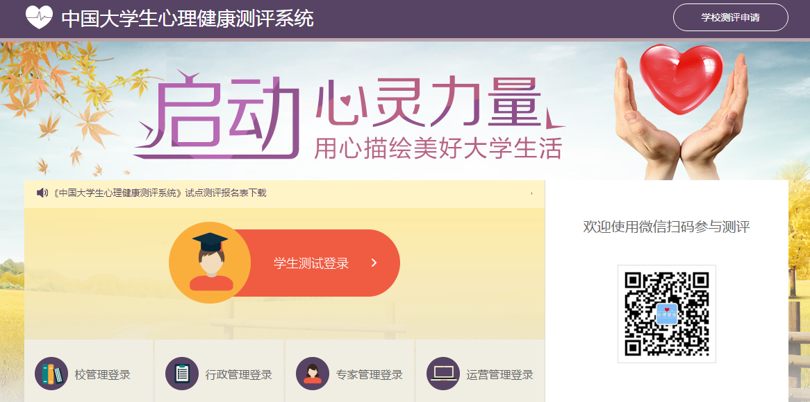

2、通过微信扫描二维码，关注并进入“大学生心理健康测评”公众号，进入公众号页面。

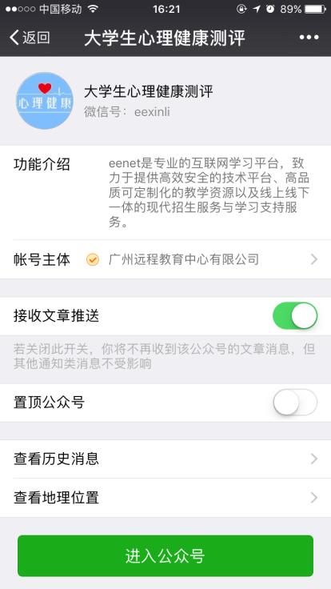 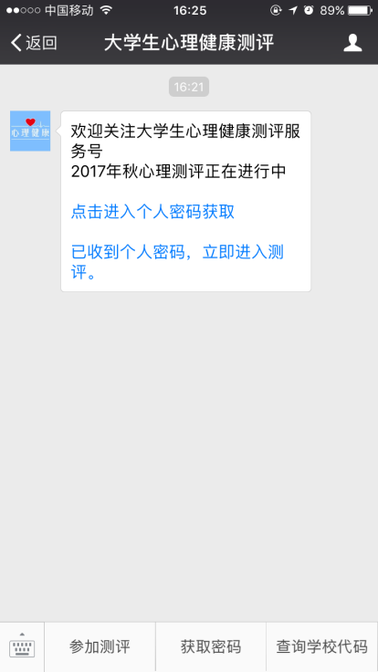

3、点击“查询学校代码”，输入学校全称，可获取学校代码；进入测评后，输入学校代码、学生证号码（学号）和姓名，可获取密码；登录即可进入测评。

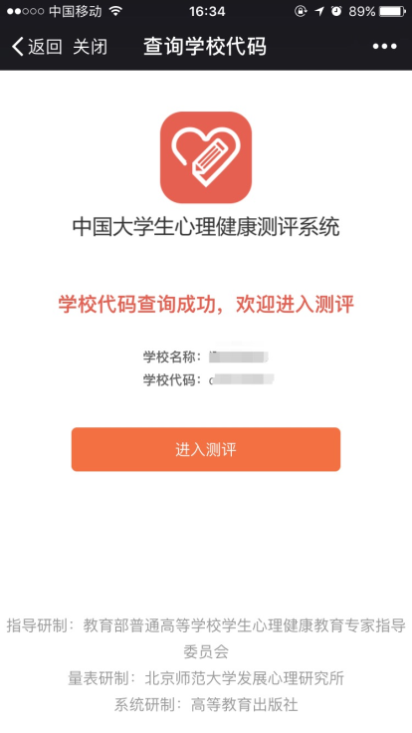 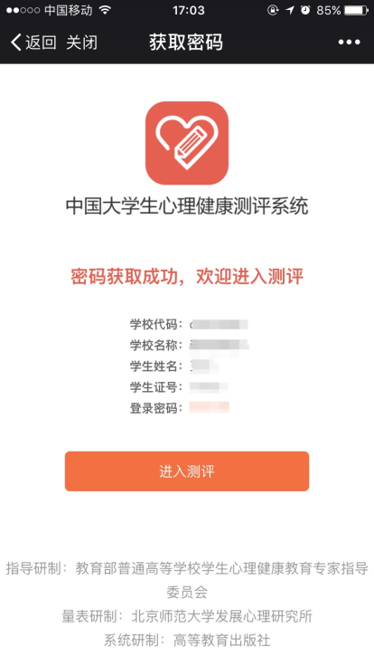 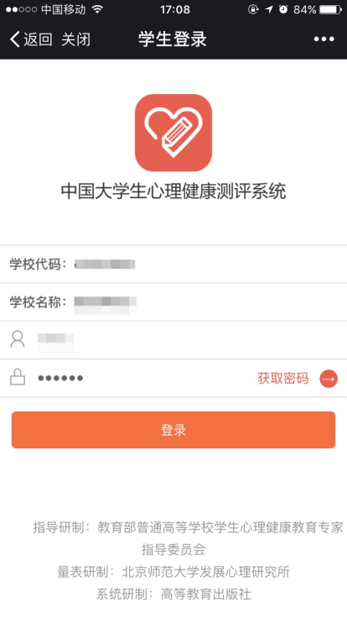

第二步：阅读知情同意书

选择“我自愿参加并按照要求完成本次心理健康测试”，并进入下一步。

第三步：完善并确认个人信息

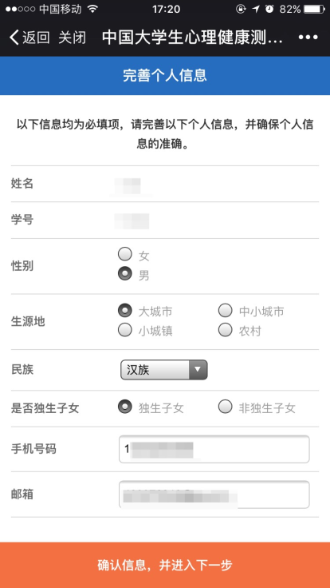

第四步：阅读测试介绍

第五步：参与测评

请务必根据自己的真实情况作答，不要漏题。

第六步：提交测试问卷并退出测试平台，测试结束。